《仰卧推起成桥》学程拓展
亲爱的同学们，通过和老师视频学习，我想你们很快就能掌握这些基本动作，你们一定对仰卧推起成桥这项运动有了更高的学习兴趣，凭借你们出色的学习和运动能力，老师还在这里为你们提供了参考书和网站视频，你们可以继续学习哦。
1.可参考相关指导书籍进行练习：
《体操初级教程》
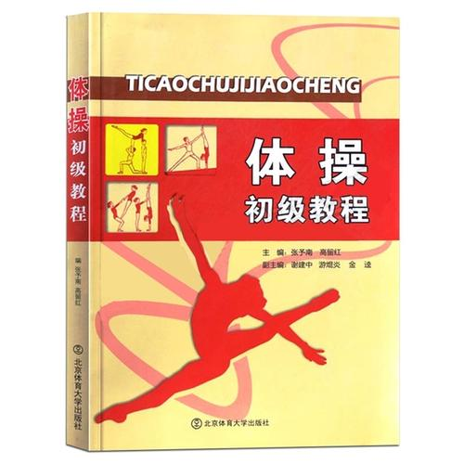
2.可在百度中搜索“仰卧推起成桥”，对照视频进行练习。如：
https://tv.sohu.com/v/dXMvMzI2NDYzMDE5LzkzOTc3Njc0LnNodG1s.html
https://v.youku.com/v_show/id_XNDUwMzE0MzA2MA==.html

